Datum: 31-03-2017
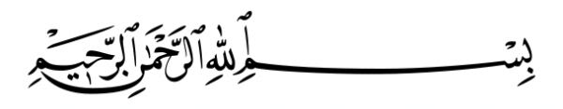
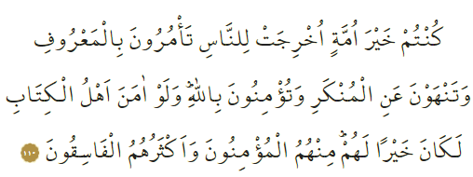

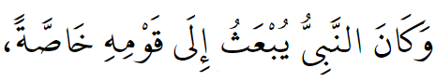
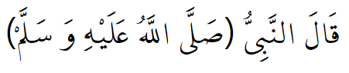

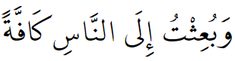

ISLAM EN MOSLIMS IN EUROPA

Beste broeders!
In de Heilige Qurʾān lezen we het volgende: ‘Jullie (moslims) zijn het beste volk dat ooit voor de mensen is voortgebracht. Jullie gebieden het goede en verbieden het kwade en geloven in Allah.’ In een ander Qurʾān-vers informeert Allah ons als volgt: ‘Zo hebben Wij jullie tot een evenwichtige (rechtvaardige) gemeenschap gemaakt, zodat jullie getuigen (en voorbeeldig) voor de mensen zijn en de Boodschapper getuige (en voorbeeldig) voor jullie is.’ In een ḥadīth wordt overgeleverd dat de Profeet het volgende heeft gezegd: ‘Elke profeet werd gezonden naar hun eigen volk. Ik ben gezonden voor de gehele mensheid.’

Beste mensen!
Onze belangrijkste gids, is de Heilige Qurʾān. De verzen van zojuist, omschrijven onze verplichtingen en informeren ons over wat het betekent om moslim te zijn. Onze Heer beschrijft moslims als voorbeeld voor anderen, die de menselijke waarden vertegenwoordigen. Allah verplicht ons om het goede te verkondigen en het kwade te verhinderen. De bron van alle mooiheden is de religie van Degene die de allerbeste eigenschappen (attributen) heeft, namelijk van Allah. Wij moeten nóóit vergeten dat wij vertegenwoordigers zijn van onze prachtige religie. En laten we ook onthouden dat alle verkeerde handelingen die we uitvoeren, (onterecht) toegeschreven kunnen worden aan de Islam, met name in de maatschappij waar wij in leven.

Beste moslims!
Helaas moeten we vaststellen dat wij vandaag de dag onze functie als vertegenwoordiger van de Islam onvoldoende vervullen. Vooral omdat bepaalde personen en groeperingen hun eigen zwakheden en kwaadheden als tekortkoming van de Islam vertonen. Zo ontstaat er een negatief beeld van ons geloof. Hoe vaak we ook zullen zeggen ‘een moslim is iets anders dan de Islam’ en ‘een moslim kan tekortkomingen hebben, maar de Islam is perfect’, het helpt niet. Tegenstanders denken namelijk op hun beurt: ‘Als hun religie de ware religie is, zouden de moslims ook goed zijn.’

Beste broeders!
Overal waar moslims gedurende de geschiedenis zijn gehuisvest, hebben ze rechtvaardigheid, deugdzaamheid en beschaving gebracht. Een moslim is erg waardevol bij Allah en dient meerwaarde te leveren aan de gemeenschap waarin hij leeft. Iemand die zegt dat hij moslim is heeft niet het recht om deze belangrijke waarde te ontkennen.

Laten we met zijn allen een voorbeeldgedrag tonen tussen moslims, maar ook tussen niet-moslims. Vooral met eerlijkheid, hard werken en goede manieren (akhlāq) kunnen we de mooiheid van ons geloof bewijzen. Laten we dus geen verkeerde gedragingen vertonen die de mensen zullen afgeven op de Islam en op onze gemeenschap. Wij vragen onze Heer om ons te doen leven met islamitische waarden en normen en ons te laten volgroeien tot een voorbeeldige gemeenschap.

Vertaling: drs. Ahmed Bulut
Islamitische Stichting Nederland

Ᾱl ʿImrān, 3: 110.
Al-Baqara, 2: 143.
Al-Bukhārī, Ṣalāt, 56; Al-Muslim, Masājid, 3.

